Тест
по проверке знаний учащихся по программе «Безопасность дорожного движения»
9 класс (май)
1. Если по вине пешехода, произошло ДТП в результате которого были повреждены автомобиль или придорожные постройки, нарушитель наказывается следующим образом:
- Инспектор ГИБДД предупредит его
- Нарушителя оштрафуют
- Нарушителя оштрафуют, и он должен будет возместить ущерб от ДТП

2. «Недостаточная видимость» - это:
- Промежуток времени от конца вечерних сумерек до начала утренних сумерек.
- Видимость менее 150 м.
- Видимость дороги менее 300 м в условиях тумана, дождя, снегопада и т. п., а также сумерки.
- Дождь, снегопад, сумерки.

3. Указаниями, какого светофора должен руководствоваться велосипедист при движении по дороге?
- Только транспортного.
- Пешеходного.
- Велосипедного, а при его отсутствии – транспортного.

4. Какое расстояние между группами велосипедистов должно быть при их движении по дорогам?
- 20—30 м
- 30—50 м
- 80—100 м

5. Как должен поступить велосипедист перед тем, как объехать стоящий у тротуара автомобиль?
- Подать рукой сигнал перестроения налево, убедиться в безопасности объезда и только после этого совершить маневр.
2. Остановиться, сойти с велосипеда и обойти стоящий транспорт с правой стороны или по тротуару
3. Подать сигнал и совершить объезд препятствия (сигнал дает велосипедисту преимущество).
5. Водителям мопедов запрещается:
1. ездить, не держась за руль хотя бы одной рукой;
2. перевозить пассажиров, кроме ребенка в возрасте до 7 лет, на дополнительном сиденье, оборудованном надежными подножками;
3. перевозить груз, который выступает более чем на 0,5 м по длине или ширине за габариты, или груз, мешающий управлению;
4. двигаться по дороге при наличии рядом велосипедной дорожки;
5. поворачивать налево или разворачиваться на дорогах с трамвайным движением и на дорогах, имеющих более одной полосы для движения в данном направлении;
6. буксировка мопедов любыми транспортными средствами, в том числе мопедами.
7. все перечисленные выше пункты.
6. Укажите, на каких рисунках изображены:
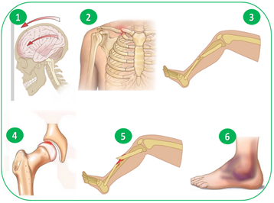 | а) закрытый перелом,  б) вывих,  в) закрытый перелом ключицы,  г) ушиб головы,  д) открытый перелом,  е) растяжение.  Ответ запишите в виде сочетания букв и цифр без пробелов и запятых, соблюдая алфавитную последовательность букв, например а4б2в1

